**Les différents points à contrôler après avoir digitalisé un modèle**

**1-Prise des mesures**

**Mesure entre 2 points**

**Mesure sur une courbe**

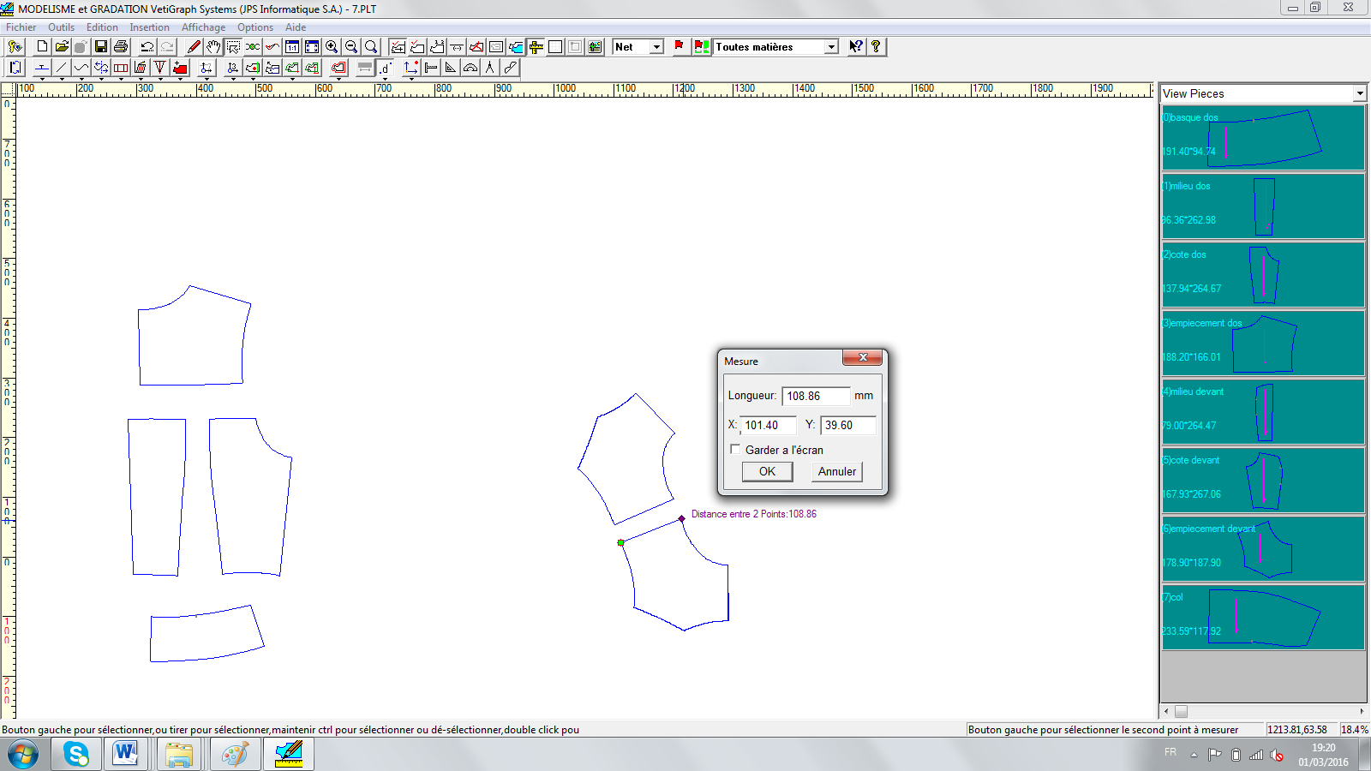

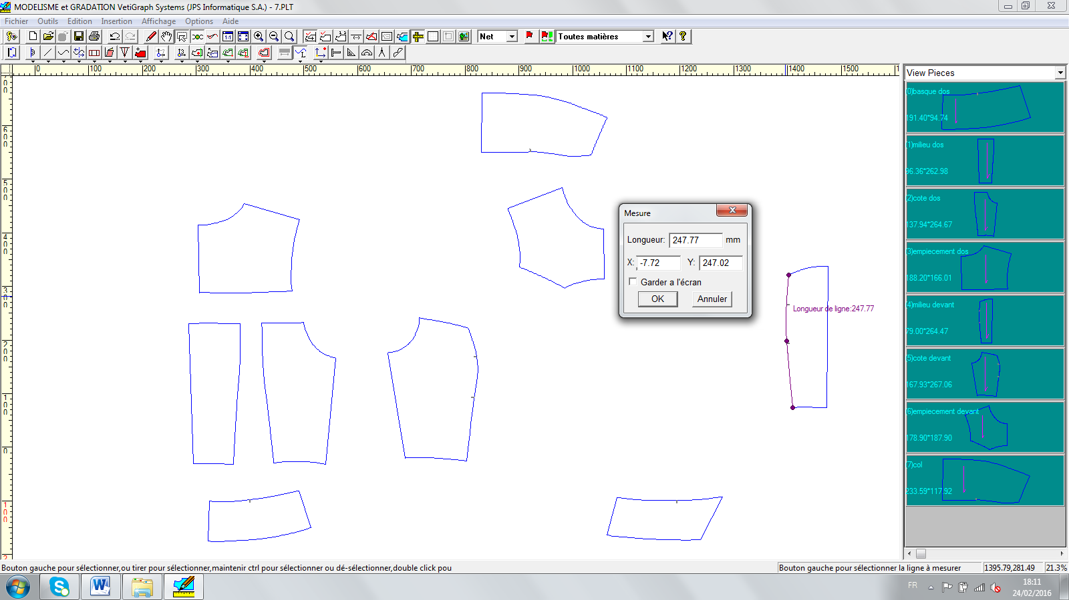

**2-Contrôler les crans**

**Vérifier le type de cran, son orientation**

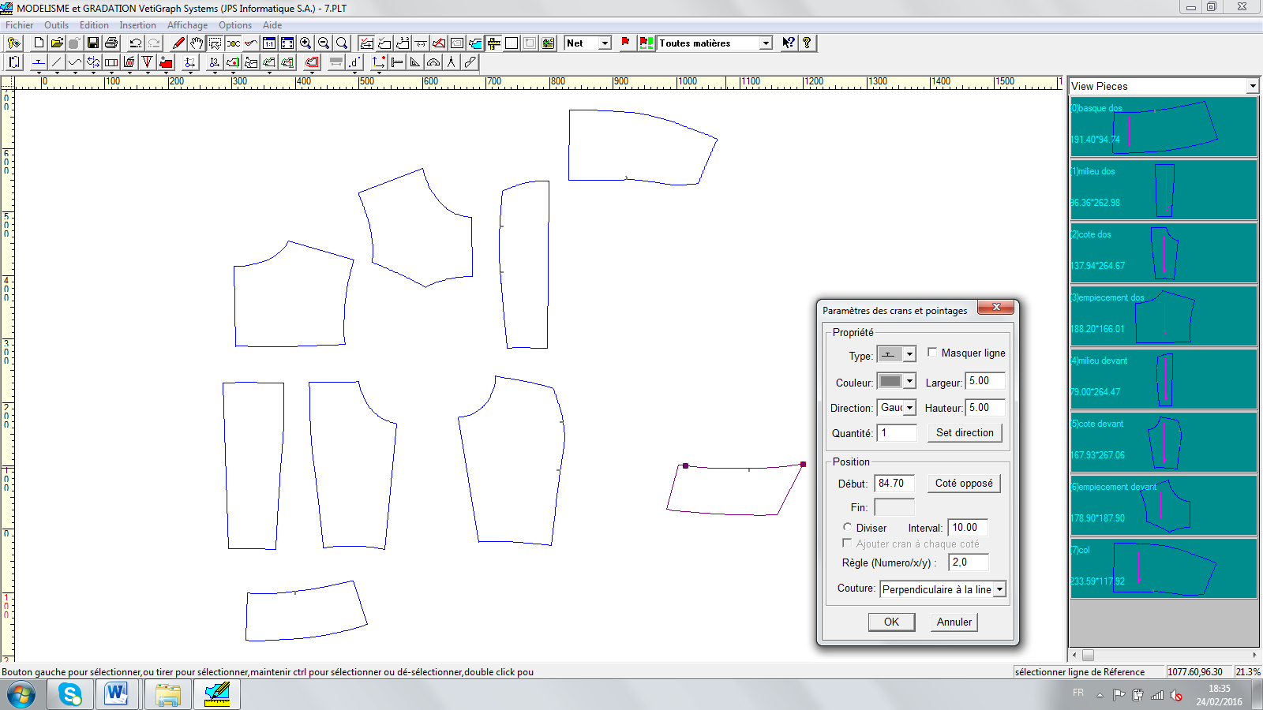



**3-Modification des lignes et ajustement**

**Lisser une courbe ( pour avoir une belle ligne)**

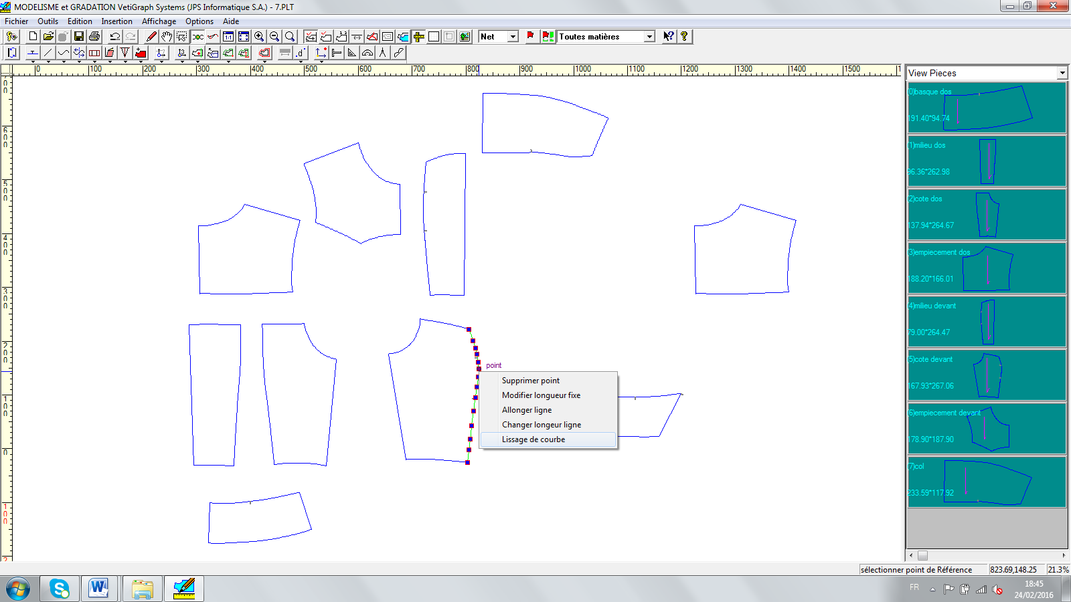

**4-Repositionnement du droit fil**

**Modification et repositionner le droit fil du droit fil**

